Роденденски говор (2012)

11 април 2012

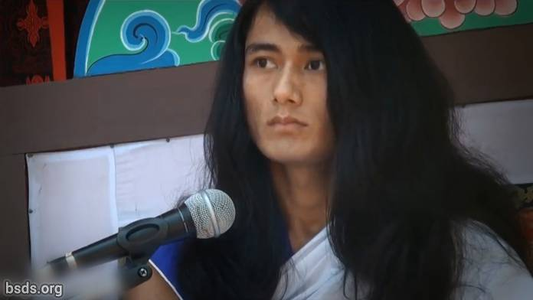

1. Сите Санги и следбеници бенифицирајќи со прекрасна љубезност, денешната Југа (ера) не е само време за славење, но е за давање на Патот на Слободата и Ослободувањето на сите чувствителни суштества од светот во следењето на Патото на Вистината и ширејќи го Законот на дармата, воспоставувајќи Дарма, Мир, Разбирање и Маитри (прекрасна љубезност) чувства во светот.

2. Ова е тешко да се исполни додека еден не ја реализира Татвата (суштината) нд Вистинскиот Гуру со цел да го следи патото на Вистината.

3. Човечкиот живот може да биде благодетен ако за еден човек е возможно да ги следи (Татвите) Елементите скриени во Гуру-овите зборови.

4. Гуру, ослободен од сите светски ограничувања, виден во светот, но кој сеуште не е светски гуру, е Чистиот Дарма Гуру.

5. Со цел да се воспостави Законот на Дарма во светот, важно е да се биде комплетно верен и посветен на Гуру и еднакво на Сангата.

6. И здивот на моралната извонредност на Сангата мора да биде во духот на заедничка прекрасна љубезност и заедништво.

7. Мешањето и поставувањето препреки на работата на Гуру-то значи да се меша во Дарма и Патот.

8. Иако, природно е многу препреки и влијанија да се појават во воспоставувањето на Законот на Дарма.

9. Но да се надминат тие Дармичко-спротивни Татви преку битисување во вистината на умот, телото, говорот е друга лична дарма и должност на секој од Сангата.

10. Гуру, кои самиот останува, нека сите Санги, абсорбирани во тие бесценети моменти слушајќи го Дарма-звукот, секогаш ја покажуваат нивната екстремна интелектуална способност.

Нека сите суштества бидат сакани и мирни. Нека биде така.

https://bsds.org/mk/news/127/rodendenski-govor-2012

